ЭТО ИНТЕРЕСНО

1 МАРТА
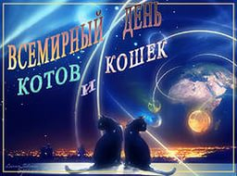
Любовь к кошкам во всем мире оказалась настолько велика, что их владельцы просто не могли обойтись без специального праздника для своих любимцев. Популярность его объясняется, прежде всего, тем, что кошки испокон веков были и остаются самыми популярными домашними животными во всем мире: около 80% всех жителей Земли держат домашнее животное, и более половины из них отдали свое предпочтение именно кошкам.

В разных государствах этот праздник владельцы кошек отмечают по-разному. Но более всего кошек чествуют во всей Европе в целом, и в Великобритании в частности. Это не удивительно, поскольку в Англии одна кошка спасает минимум 10 т зерна ежегодно, а несколько десятков животных официально охраняют от мышей реликвии в Британском музее. Когда наступает Всемирный праздник кошек, животных, состоящих на "службе у государства" всячески поощряют - в основном при помощи самых лучших кошачьих деликатесов. Кроме того, для них даже шьют специальную "форму" и обустраивают удобные домики.

Дальше пошли в Австрии, где в честь Всемирного дня кошек была учреждена специальная премия: каждой кошке, которая охраняла склады от мышей на протяжении нескольких лет, полагается пожизненная пенсия. Она выдается молоком, бульоном и мясом.

В этот день мурлыкать хочется особо
И поддеть удачу коготком,
Чтоб у каждой кошки был хозяин добрый,
Теплый дом и миска с молоком.
Чтобы всем котятам возле мягкой мамы
Было бы не страшно сладко спать.
Чтобы в каждом марте рыжий кот с усами
Мог с концертом сольным выступать!

27 МАРТА
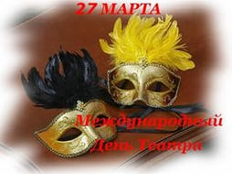
Этот международный день традиционно проходит под единым девизом: «Театр как средство взаимопонимания и укрепления мира между народами».

«День театра» — профессиональный праздник работников театра: актёров, театральных режиссёров-постановщиков, продюсеров, светотехников, звукоинженеров, монтировщиков декораций и даже билетёров и гардеробщиков — ибо, как писал великий русский театральный режиссёр и преподаватель актёрского мастерства Константин Сергеевич Станиславский: «…спектакль начинается с момента входа в здание театра. Вы первые встречаете приходящих зрителей…». Эта цитата, со временем трансформировалась в крылатую фразу: «Театр начинается с вешалки», которая подразумевает следующее: в театральном цехе нет второстепенных ролей и профессий.

1 АПРЕЛЯ
Международный день птиц

Интернациональный экологический праздник, возник в США в 1894 году. Добравшись до нашей страны в 19 веке, идея помогать пернатым попала на благодатную почву. Уже в то время в царской России была организована охрана птиц, к началу 20 века этим делом занималось уже несколько десятков организаций. В городах открывались и детские организации — так называемые Майские союзы для изучения и защиты птиц. Они создавались на базе школ и объединяли детей девяти-одиннадцати лет, носивших на головных уборах эмблему — летящую ласточку. Дата проведения праздника выбрана не случайно: как раз в это время из теплых краев возвращаются пернатые. Взрослые и дети в этот день благоустраивают места обитания водоплавающих птиц, вывешивают новые кормушки и скворечники.
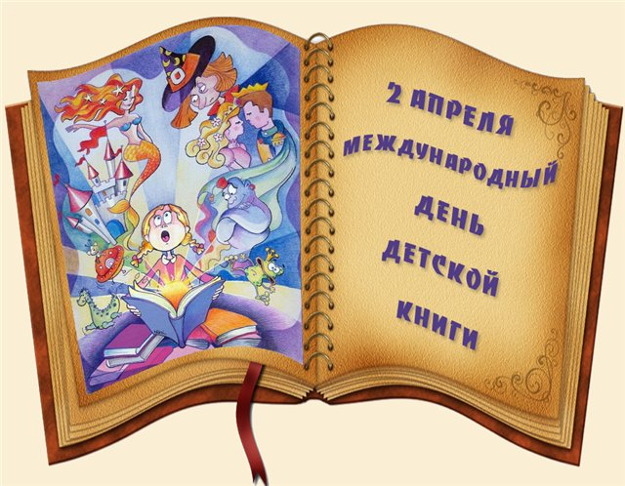

Международный день детской книги отмечается ежегодно
в день рождения датского писателя-сказочника
Ганса Христиана Андерсена.
Ежегодно определяется тема праздника, приглашается известный автор из страны-хозяйки, чтобы написать послание всем детям планеты. Также приглашается известный художник, чтобы создать плакат Международного дня детской книги. В дальнейшем эти материалы используются для популяризации книг и развития интереса к чтению по всему миру. Также в День детской книги (раз в два года) детским писателям и художникам присуждается главная и самая престижная в данной литературной области награда — Международная премия имени Г.Х. Андерсена с вручением золотой медали (ее еще называют «Малой Нобелевской премией»).

22 АПРЕЛЯ
Этот день призван объединять людей планеты в деле защиты окружающей среды.
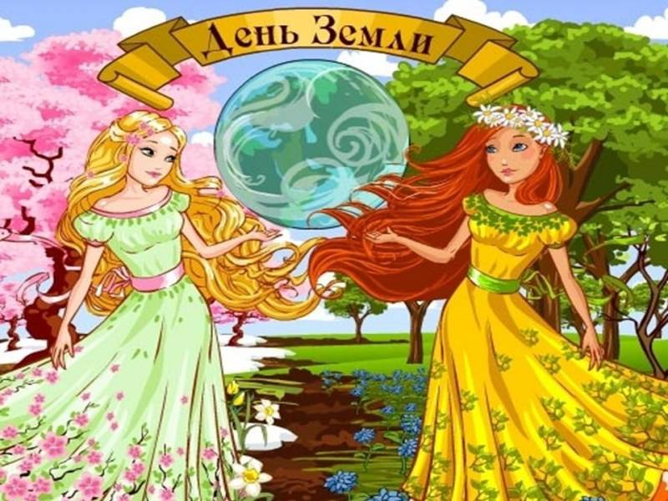
Традиция празднования Дня Земли включает и минутный звон Колокола Мира в разных странах

…Одна во Вселенной планета Земля,
Где есть и пустыни, леса и моря.
От сумерек темных до светлого дня
Плывет по орбите планета Земля…

15 МАЯ
Международный день семьи

Слово «семья» имеет в своей основе корень «семь», имеющий отношение к продолжению рода, к воспитанию детей, что все года считалось и считается главным предназначением семьи.

Осознавая роль семьи в жизни общества, 15 мая Генеральная Ассамблея ООН объявила Днем семьи. Являясь основой общества, семья остается хранительницей культурных традиций, общечеловеческих ценностей и преемственности поколений.

День семьи позволяет нам лишний раз задуматься о важности семьи в нашей жизни и проявить внимание к близким людям. Ведь без них наша жизнь была бы пустой и безрадостной.
Что семья для человека?
Там, где ждут тебя и любят,
Где теплом души согреют
Милые родные люди.
Это крепость от ударов
Переменчивой судьбы,
Где в беде протянут руку
И исполнят все мечты.
«Мамы, папы, дети, внуки» -
В каждом сердце отдается
Эта связь – основа жизни –
У людей семьей зовется!

